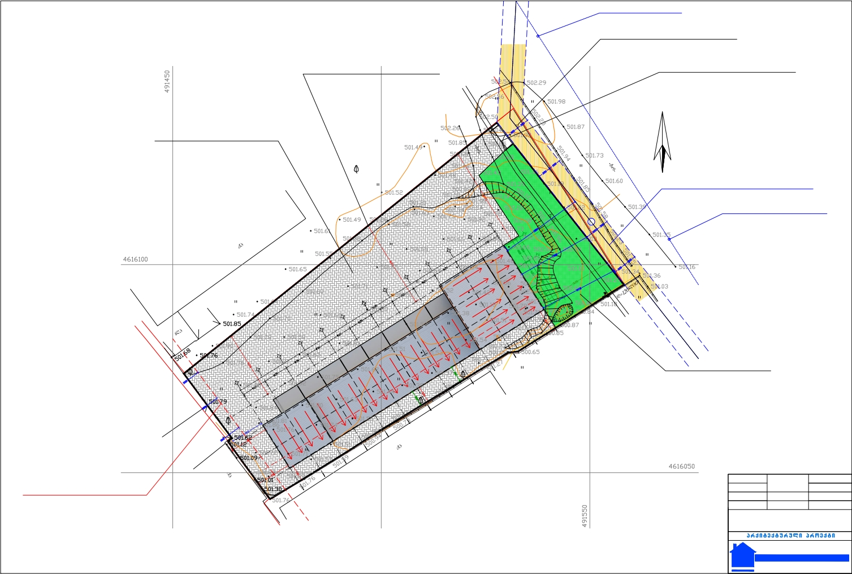
MADE BY KIRKI
MADE BY KIRKI
wy
k
GWP-s wyalsadeni mili

GWPmier dadgenili da moTxovnili 3 metriani
derefani TviTdeni kanaliaziciis milisTvis

teritoriis perimetrze moewyoba kapitaluri Robe romlis simaRle ar aRemateba 2.20 metrs

teritoriaze Sesasvleli

teritoriis perimetrze moewyoba kapitaluri Robe romlis simaRle ar aRemateba 2.20 metrs

C

teritoriis nawili mobetondeba

GWPmier dadgenili SezRudul zona

GWP-s wyalsadeni mili

k

საღებავების წარმოების ადგილი ნედლეულის და საღებავების შესანახი საწყობი
g

g

arsebuli gamwvaneba

arqiteqtor-dizaineri i/.m mamuka kapanaZe

